Entregable 1: Modelado de Datos – Proyecto 4 E-Learning
1. Estrategia de Diseño: Categorización Semántica
Para optimizar la interpretación técnica y funcional del modelo, se ha implementado una codificación visual por colores en el diagrama:
- Azul (Entidades Maestras): ESTUDIANTES y DOCENTES. Constituyen los pilares de identidad del sistema.
- Verde (Catálogo y Estructura): CURSOS y MODULOS. Definen la oferta académica y la jerarquía del contenido.
- Naranja (Transaccional): INSCRIPCIONES. Representa el evento de negocio donde el usuario adquiere el producto.
- Gris (Seguimiento/Log): PROGRESO. Registro detallado y dinámico de la actividad del estudiante.
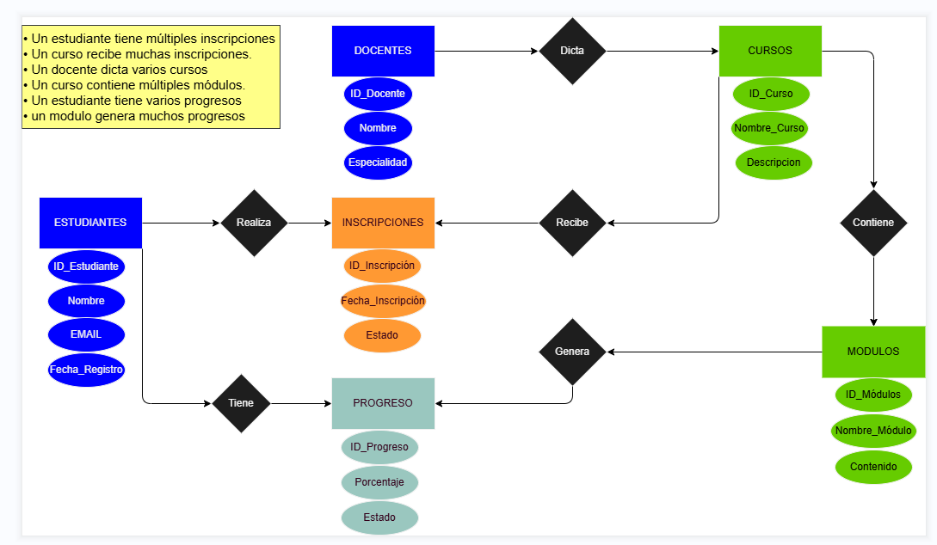

2. Modelo Relacional Detallado
El modelo se presenta normalizado hasta la Tercera Forma Normal (3FN), garantizando la integridad referencial y eliminando redundancias de datos.
Tabla | Atributo | Tipo de Dato | Restricción | Descripción
ESTUDIANTES | id_estudiante | INT | PK, Auto_increment | Identificador único del estudiante
 | nombre | VARCHAR(100) | Not Null | Nombre completo del estudiante
 | email | VARCHAR(150) | Unique, Not Null | Correo electrónico de contacto
 | fecha_registro | DATE | Not Null | Fecha de alta en la plataforma
DOCENTES | id_docente | INT | PK, Auto_increment | Identificador único del Docente
 | nombre | VARCHAR(100) | Not Null | Nombre completo del docente
 | especialidad | VARCHAR(100) |  | Área de especialidad técnica
CURSOS | id_curso | INT | PK, Auto_increment | Identificador único del curso
 | id_docente | INT | FK (DOCENTES) | Relación con el Docente a cargo
 | nombre_curso | VARCHAR(200) | Not Null | Título oficial del curso
 | descripcion | TEXT |  | Detalle del contenido del curso
INSCRIPCIONES | id_inscripcion | INT | PK, Auto_increment | Registro único de venta/matrícula
 | id_estudiante | INT | FK (ESTUDIANTES) | Estudiante que realiza la compra
 | id_curso | INT | FK (CURSOS) | Curso al que se inscribe
 | fecha_inscrip | DATE | Default Now() | Fecha de la transacción
 | estado | VARCHAR(20) | CHECK | Activa / Inactiva
MODULOS | id_modulo | INT | PK, Auto_increment | Identificador de la unidad temática
 | id_curso | INT | FK (CURSOS) | Curso al que pertenece el módulo
 | nombre_modulo | VARCHAR(200) | Not Null | Título del módulo
 | contenido | TEXT |  | Descripción o recursos del módulo
PROGRESO | id_progreso | INT | PK, Auto_increment | ID de seguimiento individual
 | id_estudiante | INT | FK (ESTUDIANTES) | Estudiante en seguimiento
 | id_modulo | INT | FK (MODULOS) | Módulo que está cursando
 | porcentaje | DECIMAL(5,2) | Default 0.00 | Avance porcentual (0.00 a 100.00)
 | estado | VARCHAR(20) | CHECK | No iniciado / En curso / Completado

1. Las Piezas Principales (Entidades Maestras)
Son los datos que no cambian seguido y definen a los usuarios:
- ESTUDIANTES: Guarda la identidad (nombre, correo) y cuándo entraste a la comunidad.
- DOCENTES: Registra quiénes son los expertos y en qué temas son especialistas.
2. El Catálogo (La Oferta Educativa)
Aquí es donde se organiza el conocimiento:
- CURSOS: Es la "carpeta principal". Cada curso tiene un nombre, una descripción y un docente asignado (gracias a la conexión id_docente).
- MODULOS: Son los capítulos de cada curso. No pueden existir solos; siempre deben estar colgados de un id_curso.
3. La Acción (Transacciones y Movimiento)
Aquí es donde el estudiante interactúa con la plataforma:
- INSCRIPCIONES: Es el recibo que dice: "El Estudiante A compró el Curso B en tal fecha". Si el estado es "Activa", tienes acceso al contenido.
- PROGRESO: Es la pieza más detallada. Registra cuánto has avanzado en cada capítulo (módulo).
- Usa un porcentaje (de 0.00 a 100.00).
- Tiene un estado para que el sistema sepa si ya terminamos o si aún estamos en ello.
¿Cómo se "conectan" las tablas? (Las Llaves)
Para que el sistema no se confunda, usamos dos tipos de "llaves":
- PK (Primary Key / Llave Primaria): Es como el número de identificación (ID/Cédula) de cada fila. Es único e irrepetible para cada estudiante, curso o módulo.
- FK (Foreign Key / Llave Foránea): Es un puente. Por ejemplo, en la tabla CURSOS, el id_docente es una llave foránea que apunta a la tabla DOCENTES. Así sabemos exactamente quién dicta qué sin tener que repetir el nombre del profesor mil veces.

En conclusión:
- Si quieres saber quiénes somos: Miramos ESTUDIANTES.
- Si quieremoss saber qué estamos estudiando: Miramos INSCRIPCIONES.
- Si queremos saber cuánto nos falta para terminar: Miramos PROGRESO.
3. Validación de Reglas de Negocio
El diseño soporta las siguientes reglas críticas para la operación:
- Relación N:M Indirecta: Un estudiante puede inscribirse en múltiples cursos y un curso puede recibir múltiples estudiantes a través de la tabla INSCRIPCIONES.
- Estructura Jerárquica: La relación entre CURSOS y MODULOS asegura que el contenido esté organizado y sea fácilmente escalable.
- Trazabilidad del Aprendizaje: La tabla PROGRESO actúa como el vínculo entre el estudiante y el contenido granular, permitiendo auditar el avance individual por cada módulo.
4. Objetivos Analíticos Soportados
El modelo no solo almacena datos, sino que está diseñado para generar insights clave:
- Tasa de Finalización (Completion Rate):
Que es simplemente el termómetro que mide cuánto el estudiante ha avanzado en su camino de aprendizaje. Imaginemos que nuestro curso es un libro: esta métrica nos dice exactamente en qué página vamos y cuánto me falta para llegar a la meta del curso:
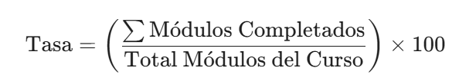
¿Cómo se calcula?
Paso 1: Contamos cuántos módulos tiene el curso en total (por ejemplo: 10 módulos).
Paso 2: Vemos cuántos hemos marcado como "Completados" (por ejemplo: 5 módulos).
Paso 3: Dividimos lo que hemos hecho entre el total y lo multiplicamos por 100 para obtener un porcentaje.
En palabras simples:
"Si el curso tiene 10 módulos y ya terminamos 5, nuestra Tasa de Finalización es del 50%."
¿Para qué sirve?
- Motivación Visual: Ver cómo el porcentaje sube nos ayuda a mantener el impulso para terminar.
- Organización: Si vemos que nuestra tasa está estancada, sabremos que es momento de dedicarle un poco más de tiempo a ese curso.
- Logro Real: Al llegar al 100%, habremos cumplido oficialmente con todos los requisitos del programa.
- Cursos de Mayor Demanda (Lo más popular):
Identificación de tendencias mediante el conteo de registros en INSCRIPCIONES agrupados por id_curso.
¿Para qué te sirve? Nos ayuda a descubrir qué habilidades están buscando la mayoría de estudiantes y qué cursos son garantía de calidad por su alta participación.
- Análisis de Retención/Deserción: Evaluación de los estados en PROGRESO para detectar módulos críticos donde los estudiantes suelen detener su avance.
¿Para qué te sirve? Nos permite identificar si un tema es demasiado difícil o aburrido para mejorarlo, asegurando que tu camino hacia la certificación sea fluido y sin frustraciones.
- Carga Académica por Docente: Monitoreo de la cantidad de cursos y volumen de estudiantes gestionados por cada docente.
¿Para qué te sirve? Garantiza que el profesor tenga el tiempo y la energía necesarios para responder las dudas, calificar las tareas y brindarnos un acompañamiento real. ¡Menos saturación significa mejor enseñanza!

